历史组主动发展简报
2012年11月 常州市第一中学历史组

简讯
1. 11月2日，安徽池州昭潭中学代表团来我校交流。
2.11月7日历史教研组全体成员在行政楼二楼召开历史教研活动。
3.2012年11月22—23日两天，高三备课组刘常老师赴江苏省奔牛高级中学参加高三历史教学研讨会。
4.11月23日上午第二节，历史组方月霞老师在高一5班开了题为《古代希腊民主政治》的公开课。
5. 11月23日上午第四节，历史组黄文老师在高二15班开了题为《文学的繁荣》的公开课。

《古希腊民主政治》公开课反思
方月霞
在新课程的理念下，历史情境教学是历史课堂教学中必不可少的一部分，可以激发学生的学习兴趣，调动学习兴趣。在
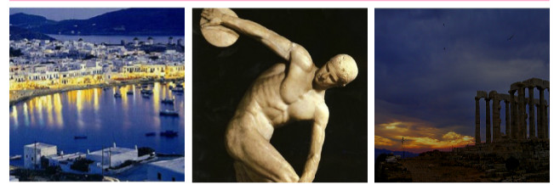

《古希腊民主政治》这一课中，我运用了多方面的历史素材，如选自《黑格尔的历史哲学》、禹露《雅典民主政治的主要特征及利与弊》等文献的材料、《古希腊文明的回声》影音，培养学生史论结合、论从史出的能力。
在备课时我把这一课分为三大部分——古希腊民主政治产生的历史条件、发展历程及历史意义。重点是在第一、三部分，难点是评价古希腊的民主政治。历史教学应该是环环相扣的，我认为一个历史事件的影响是从它的条件和内容里面得出来的，因此在前面我讲解古希腊民主的条件和改革内容时就做好了铺垫，在处理这一部分知识点时，我主要采用的教学方法就是史料分析法、创设情境、观看视频。我把直观形象的视频和教材文字材料相结合，既激发了学生的学习兴趣又培养学生归纳史料、分析史料的能力。整个课堂氛围可以说是很热烈，学生、家长、老师整体反应也不错。这样的一节课也给我带来很大的启发，在历史教学中材料、情境创设是有必要的，但是选用材料和如何运用材料是很重要的。有些材料除了反映事实外，多带有明显的主观判断。因此我在选用材料时，从多角度、多方面的考虑。否则我们得出的观点难免不偏，最后在评价雅典民主政治的得与失时，学生能够辩证、全面地呈现观点。其二在运用材料时必须注意，材料需要用在难点、重点上，这样才能体现它的价值和所要达到的教学效果，最后设计的“古希腊的民主政治与中国古代的专制主义中央集权制哪个先进”,学生结合材料和所学知识，各抒己见畅所欲言，进入学习的高潮。

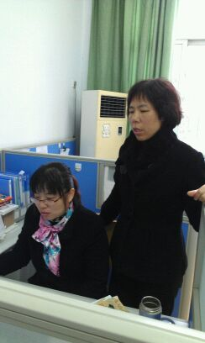
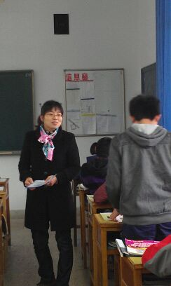
师生互动
集体备课
《文学的繁荣》教后反思
—黄文

这次公开课的主题是“构建高效课堂，提高学生的科学素养”。我认为，课堂之所以能高效，教师要具备“最近发展区”意识。在备课之前，需要调查学生的已有知识，这样备课过程中才能有针对性地设计环节和问题去帮助学生掌握新知识。
因此，我提前在班级里作了个简单的调查。列举出一系列的世界文学著作，做成调查问卷，掌握学生已经读过哪些书。经过调查，我发现我需要用到的素材学生都或多或少地接触过，甚至有些同学对所有的作品都有所涉猎，并且有自己的独到见解。基于这样的情况，我认为这堂课完全可以由学生自己来完成。教师需要做的就是设计一系列简单的问题，引导学生去思考归纳总结。

为了让设问的角度和方法更容易为学生所接受，我事先向相关同学征求了意见。她们根据自己的实际情况，给出了很多宝贵的意见。为了使本课更贴近文学课，特地向语文老师请教专业知识。在学生和同行的帮助下，备课工作顺利完成。

怎样才能在这堂课上培养锻炼学生的科学素养呢？我认为只要做到调动学生积极参与就是成功的。在上课之前，我要求所有学生就自己读过的文学作品进行重新温习并预习书本内容。在上课过程中，对积极回答问题的学生给予鼓励，发掘他们言语中的闪光点，保护他们的自尊心和积极性。多创造机会让学生畅所欲言，让他们体会到自己才是课堂真正的主人。
本课的标题是《文学的繁荣》。为了不使历史课变成语文课，必须要强调每一种文学流派兴起的社会背景。但是过分强调社会背景，又会使得课堂毫无“文学”特色。因此，我选取三个比较重要的文学流派，列出简单易懂的文字材料，让学生通过讨论来完成。
通过以上举措，这堂课上学生的表现很精彩。我相信只要持之以恒，学生学习历史的兴趣和能力会不断提升。

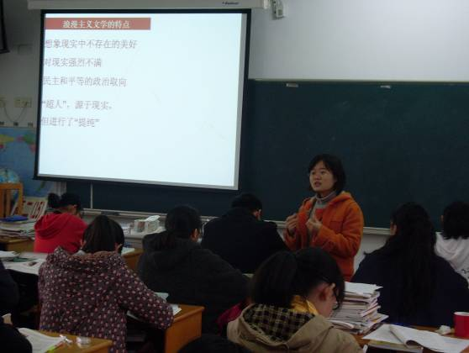
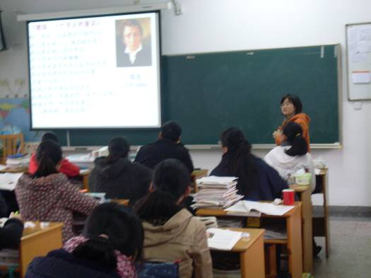
11月22-23日，全市高三历史教学研讨会在江苏省奔牛中学举行。刘常老师代表一中参加了会议。与会成员首先听了两节风格迥然不同的高三复习课，分别由奔牛中学的蔡丽华老师和前黄国际分校的许眉白老师执教。然后分组，主要围绕近几年的高考命题方向趋势以及各校高三复习情况，各校进行交流讨论。之后大会集中进行总结，刘常老师代表一中，就高考小论文题型的命题和复习建议进行了大会发言。大会最后，由教研员闵晓弘老师就如何命题，给全体与会人员进行了专题讲座。

高考历史小论文题的复习备考建议
刘常

江苏省的高考历史小论文题从2011年起，已连出两年。分值从6分提高到9分，只是两年都是采取与传统材料题“混搭”的形式。但是根据分值变化的趋势，特别是参照全国卷、上海卷的命题情况。2013年江苏历史高考卷上出现分值为12分，完全独立的小论文试题的可能性极大。 因此如何在短时间内有效提高学生解答小论文题的能力，成为高三历史教学中不容回避，并且应当特别重视的问题。下面我校根据自身的实践，结合相关信息，谈谈对这个问题一些复习建议看法。
首先，改进教师课堂复习教学行为。以往复习教学偏重于考纲基础知识点逐个挖掘，导致学生对历史知识的掌握出现“只见树木，不见森林”的情况。这与新高考取消历史问答题有很大关系。现在的高三历史复习中，已经大大淡化“抓纲理线”的做法，特别是在以某一史观指导下，对历史演进进行宏观把握，深入剖析。这些做法现在已很少，就是有教师这么复习的也是浅尝辄止。原因在于这种复习对做选择题、材料解析题帮助不大，再加上新的高考模式，课时减少，更加导致复习教学的简单化。而这两年出现的小论文题是原来问答题的变相复活，并且在考查要求上比问答题要求更高。这就迫使我们一线历史教师必须及时调整复习模式，注重对学生相关知识能力的培养和训练。在复习中加强对相关历史知识的整合，提升学生运用唯物史观，分析问题、解决问题的能力。课堂教学的改进是一篇大文章，我校现在也是处在摸索中，在这里仅是抛砖引玉，供大家讨论。
其次，强化针对性训练。在短时间内提高学生解题能力，强化训练是最有效的。基本做法是，先是教师引领示范，然后学生模仿内化。教师可以在一轮复习完后，集中利用几个课时，对小论文题进行集中讲解训练。例题可以选择江苏卷、全国卷、上海卷等高考题，并且每一题都要提供范文答案。教师先帮助学生学会如何审题，结合范文教会学生如何答题。然后再选择不同类型的小论文题，进行及时训练。让学生在较短时间内掌握小论文题的审题和答题的基本规范要求和技巧。然后再针对学生在训练中出现的问题，进行补偿教学。

